科 学 试 题

本试卷共四道大题，47道小题，页，总分100分，时间60分钟 得分
1 | 2 | 3 | 4 | 5 | 6 | 7 | 8 | 9 | 10 | 11 | 12 | 13 | 14 | 15 | 16 | 17
- 选择题（每题2分。共34分）
1、下列说法正确的是：（ ）
  - 太阳和月亮都是光源
  - 光在水中和玻璃的传播速度是相同的
  - 光在反射时光路是可逆的
  - 光线有空气垂直射入水中，它在水中的传播方向发生了改变
2. 在下列事例中，哪种现象不能用光的直线传播的道理来解释的是
A．小孔成像 B．日食和月食的形成
C．看不到不透明物体后面的物体
D．筷子插入水中一半，看上去筷子变弯曲了
3，能使光线发散的面镜和透镜有：（ ）
A、凹面镜、凹透镜； B、凹面镜、凸透镜；
C、凸面镜、凹透镜、 D、凸面镜、凸透镜。
4、人看到水池里的月亮和鱼的像，它们的形成分别是哪一种现象？（ ）
A、都是折射现象； B， 都是反射现象；
C、前者是折射现象，后者是反射现象；
D、前者是反射现象，后者是折射现象。
5、一个凸透镜的焦距为7厘米，物体在凸透镜前11厘米处，通过凸透镜所成的像是：（ ）
- 倒立、放大的实像； B、 正立、放大的实像；
- C、正立、放大的虚像； D、 倒立、放大的虚像。
-6．一束光从空气斜着射向水面，当入射角增大时（ ）
A、反射角与折射角都增 大 - B．反射角与折射角都减小
C．反射角增大，折射角减小 -D．反射角减小，折射角增大
7、要使反射光线与入射光线的夹角是90°，入射角应为（ ）
A、0° B、45° C、90° D、135°
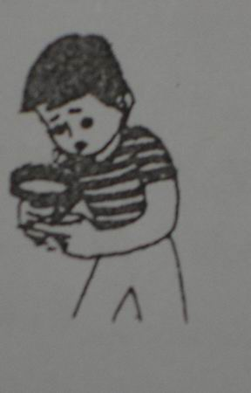
8、如图。小明用放大镜看自己的指纹，觉得指纹的像小，他想使指纹的像大点，正确的做法是（ ）
- 眼睛和手指不动，让放大镜离手指近些
- 眼睛和手指不动，让放大镜离手指远些
- 放大镜和手指不动，让眼睛离放大镜近些
- 放大镜和手指不动，让眼睛离放大镜远些
9、物体放在凸透镜的主光轴上，在距透镜40cm处的光屏上得到一个倒立的、放大的实像，则该透镜的焦距可能是（ ）
A、40cm B、30cm C、20cm D、10cm

10、下列四幅图中的现象，由于光的折射造成的是（ ）

11、我们经常提到的像：（1）小孔成像、（2）平面镜成像、（3）放大镜成像、（4）电影银幕上的像、（5）汽车观后镜的像。其中
- 属于实像的是（1）（2）（3）
- 属于虚像的是（2）（3）（4）
- 由于反射造成的像的是（2）（5）
- 由于反射造成的像的是（1）（3）（4）
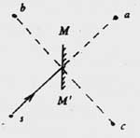
12、如图右所示，在平面镜MM’的左下方有一个小发光体S，关于它成像的情况， -判断正确的是（ ）
  - 在a点成一个等大虚像
  - 在b点成一个放大虚像
  - 在c点成一个等大虚像
  - 因发光体S不在镜的正前方，所以不能在平面镜里成像
13、我们可以通过视觉看到各种事物。视觉形成的部位是________。
A．视网膜 B．视觉中枢 C．视神经 D．感光细胞
14、不论较近或较远的物体，对于正常人来说都能使物象落在视网膜上，得以看清，这主要。是因为：
A、.视网膜可以前后移动调节 B、.瞳孔可以缩小或放大
C、.眼球的前后径能随意调节 D、.晶状体的曲度可以调节
15、.眼球的折光系统指 。
A.、角膜、房水、晶状体、玻璃体 B.、角膜、虹膜、晶状体、玻璃体
C、.房水、晶状体、玻璃体、视网膜 D.、角膜、虹膜、房水、晶状体、玻璃体16、若有一物体从距离凸透镜6倍焦距的地方，沿主轴移到距离凸透镜3倍焦距的地方，则
- 像距变大，像变大 B．像距变大，像变小。
- 像距变小，像变大 D．像距变小，像变小
17、一个人从远处走向一块竖直挂着的平面镜，他在镜内的像将 []
- 逐渐变大，并且逐渐向镜面靠近。
- 逐渐变小，并且逐渐离开镜面。
- 先变大后变小，先靠近镜面再离开镜面。
- 大小不变，但逐渐向镜面靠。
- 填空题（每空2分，共28分）
18、来自外界的光，通过角膜、瞳孔、晶状体、玻璃体的 作用，在 上成像，刺激 产生兴奋，兴奋经 传入大脑，产生视觉。
19、光在 中是沿 传播的，影、日食都是 产生的现象
20、眼睛在观察不同远近的物体时，能通过 的收缩和舒张来改变 的凸度，使物像刚好成在视网膜上。
21、人潜入水中看岸上的景物，要比实际的位置____ _些。这是由于光在水面发生了_________的缘故。
22、圆形鱼缸中的鱼看起来比实际要大些，这是因为鱼缸相当于一个
，所看到的鱼是鱼的 。
23、晚上在台灯下写作业时，书桌上垫的玻璃会反射出刺眼的光，影响学习。请写出两种解决问题的方法及每种方法所运用的原理。
（1）方法一：
其原理是：
（2）方法二：
其原理是：
- 作图题（共18分）

24、在图中，画出反射光线OB的入射光线AO，并标出入射角。（6分）
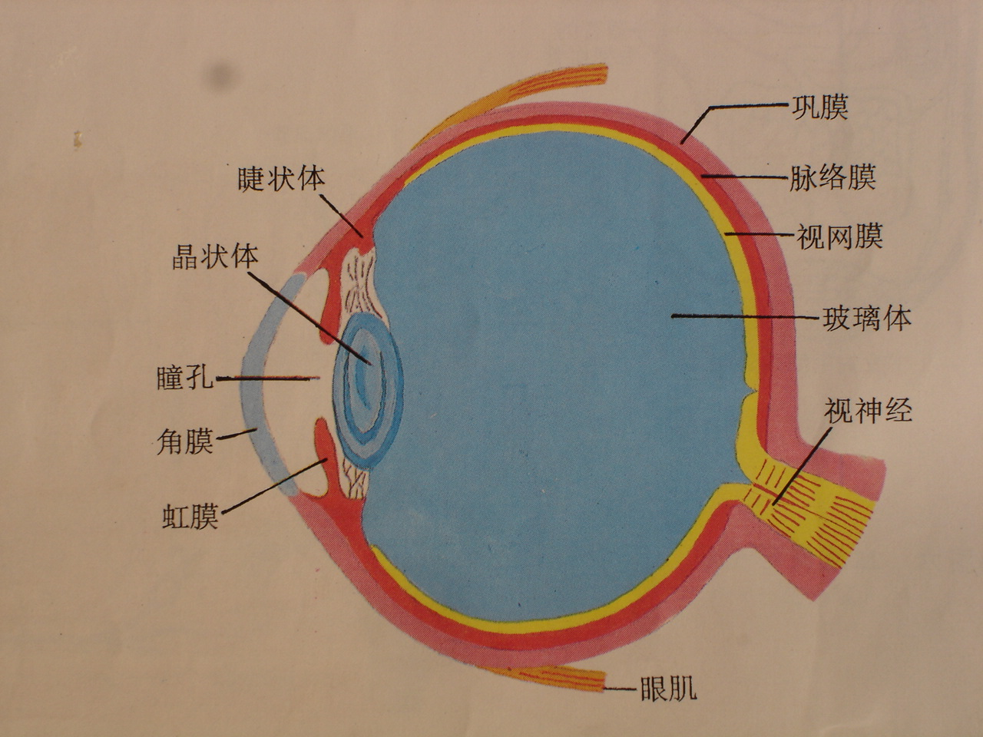
25、在图中，F为凸透镜的焦点，L1为平行于主光轴的入射光线，L2为经过光心O的入射线，请画出L1、L2经过透镜后的出射光线。（4分）

27、在眼球的结构图中标出结构（8分）

四、探究题（共20分）
27．在做“探讨凸透镜成像规律”的实验时，在光屏上得到了一个缩小倒立的清晰实像（如图所示）。有一组同学得到的数据如表一，此时，有位同学摘下近视眼镜放在蜡烛与透镜之间（靠近透镜），结果光屏上原来清晰的像变模糊了。
表一
物体到凸透镜的距离 | 像 的 情 况
物体到凸透镜的距离 | 倒立或正立 | 放大或缩小 | 实像或虚像
大于2倍焦距 | 倒立 | 缩小 | 实像
在2倍焦距和焦距之间 | 倒立 | 放大 | 实像
小于焦距 | 正立 | 放大 | 虚像
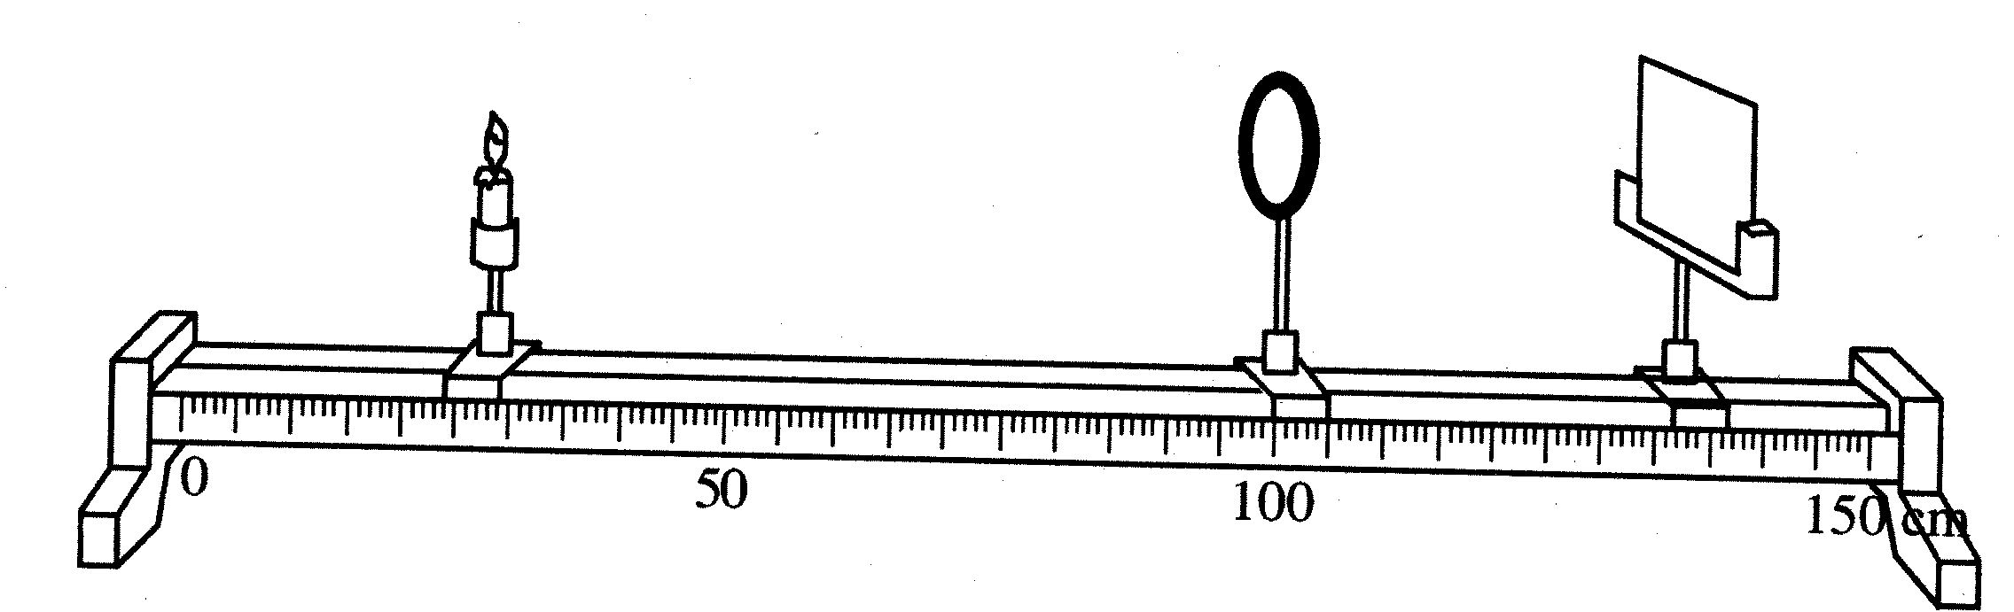
（1）请你根据表中取得的数据
，总结出凸透镜成像的规律。（8分）

（2）在在腊烛与透镜间放了近视眼镜后，若不改变蜡烛和凸透镜位置，应该如何调节光屏位置，才能使像变清晰？（6分）

（3）请根据此实验，简要说明视力正常的人戴上近视眼镜后为什么看不清楚。（6分）

